รายงานการปฏิบัติราชการประจำเดือน มีนาคม 2567
สภ.สวนผึ้ง ภ.จว.ราชบุรี
งานสอบสวน
พนักงานสอบสวนตรวจสอบที่เกิดเหตุ เมื่อวันที่ 1 มีนาคม 2567 – 31 มีนาคม 2567
เมื่อวันที่ 2 มี.ค. 2567 เวลา 19.40 น. พนักงานสอบสวนเวร พ.ต.ต.สายชล กอประเสริฐสุด สว.(สอบสวน) สภ.สวนผึ้ง ได้รับแจ้งคำร้องทุกข์เหตุบุกรุกที่ดินส่วนบุคคล โดยผู้แจ้งได้แจ้งว่าตนทราบว่า มีผู้บุกรุกเข้ามาในที่ดิน ซึ่งตนเป็นเจ้าของกรรมสิทธิ์ โดยได้แสดงเอกสารสิทธิและพนักงานสอบสวนได้นำไปชี้ที่เกิดเหตุ ตามแนวขอบเขต และดูพฤติการณ์ที่เกิดขึ้นโดยคร่าวๆ พื้นที่ตำบลป่าหวาย อำเภอสวนผึ้ง จังหวัดราชบุรี

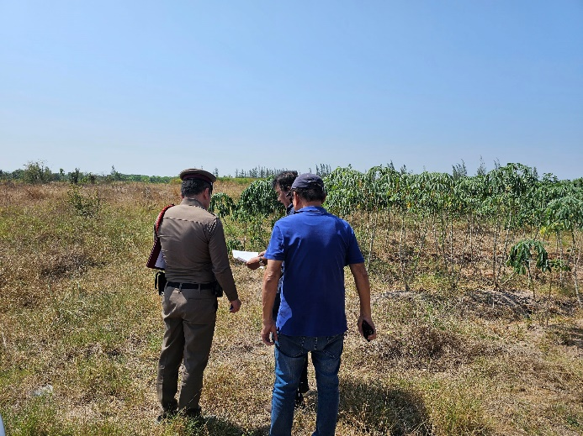
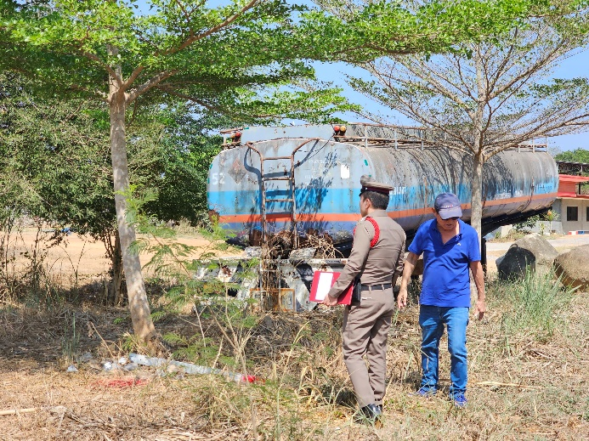

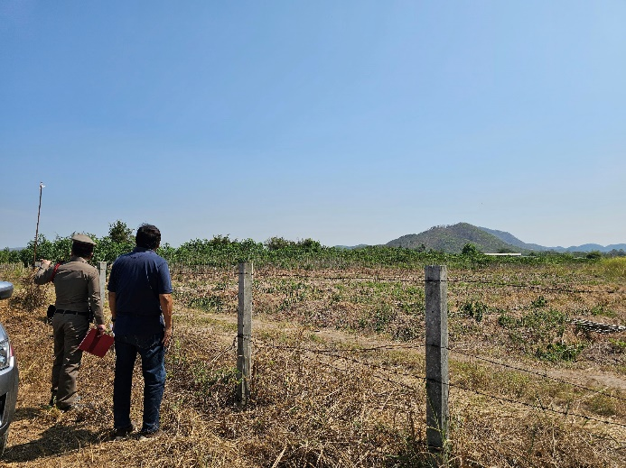
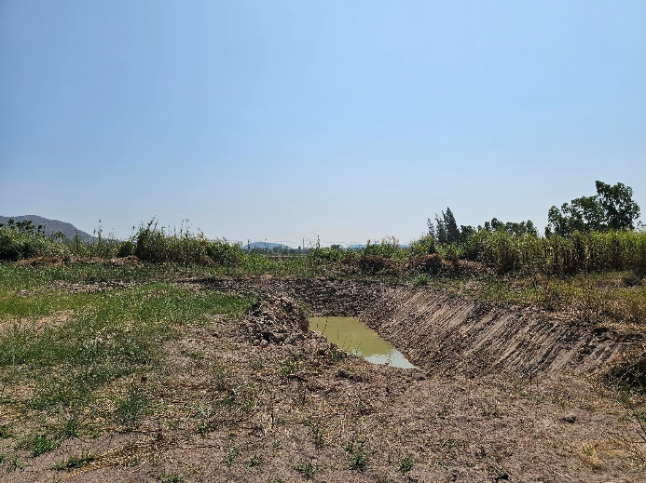

เมื่อวันที่ 12 มี.ค. 2567 เวลา 21.17 น. พนักงานสอบสวนเวร ร.ต.อ.พงศกร กุศลอภิบาล รอง สว.(สอบสวน) สภ.สวนผึ้ง ได้รับแจ้งเหตุมีผู้ถูกยิงด้วยอาวุธปืน ได้รับบาดเจ็บที่แขนข้างขวา ขณะกำลังหาปลาที่บริเวณลำห้วยท้ายไร่ โดยผู้บาดเจ็บแจ้งว่าตนมาหาปลาบริเวณนี้เป็นประจำ ไม่เคยมีสาเหตุโกรธเคืองกับผู้ใด ผลการตรวจสอบร่วมกับเจ้าหน้าที่สืบสวนและพิสูจน์หลักฐานจังหวัดราชบุรี พบปลอกกระสุน ขนาด 9 มม. จำนวน 4 ปลอก จึงได้เก็บรวบรวมไว้ตรวจพิสูจน์หาร่องรอย DNA ต่อไป

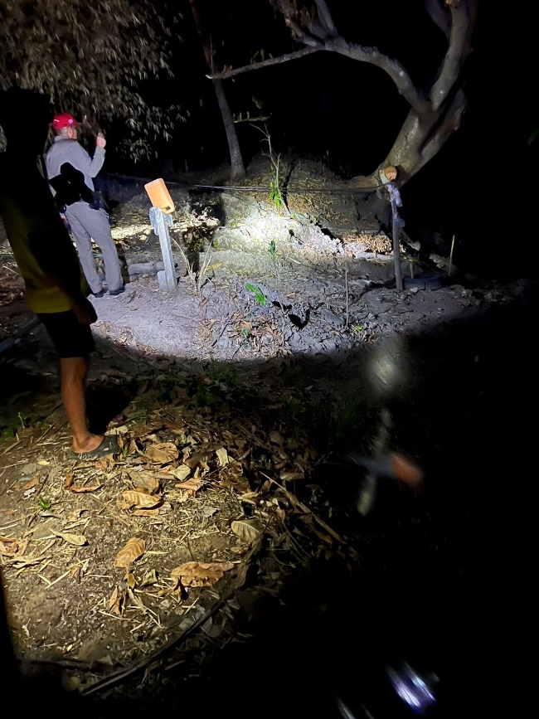
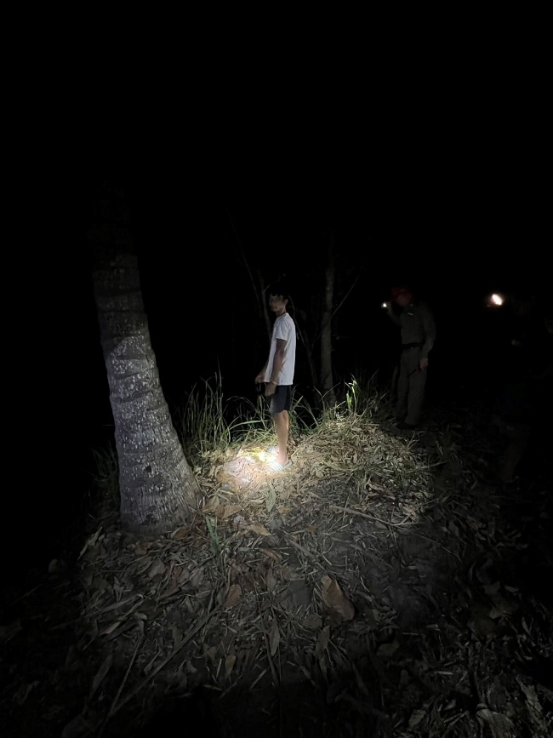

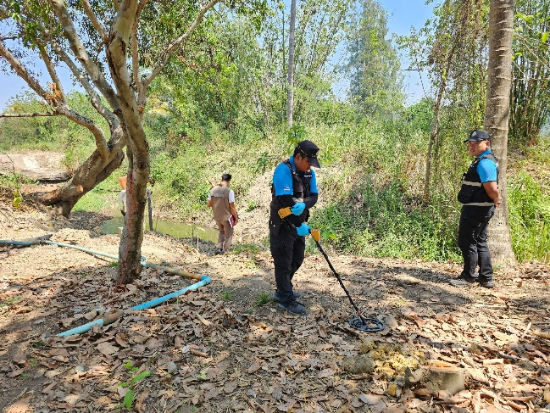
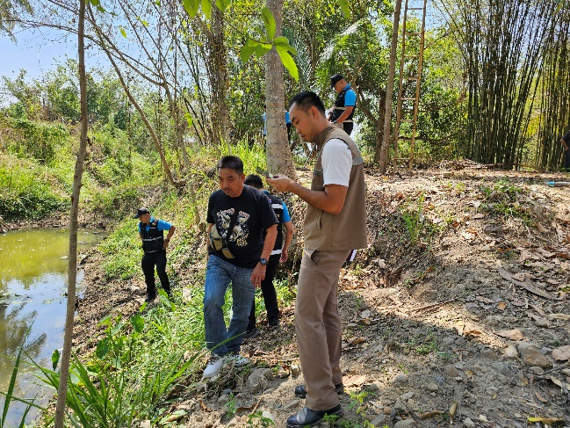

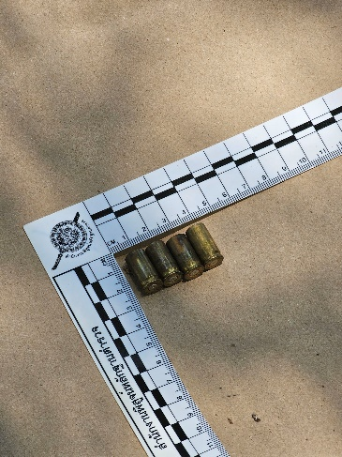
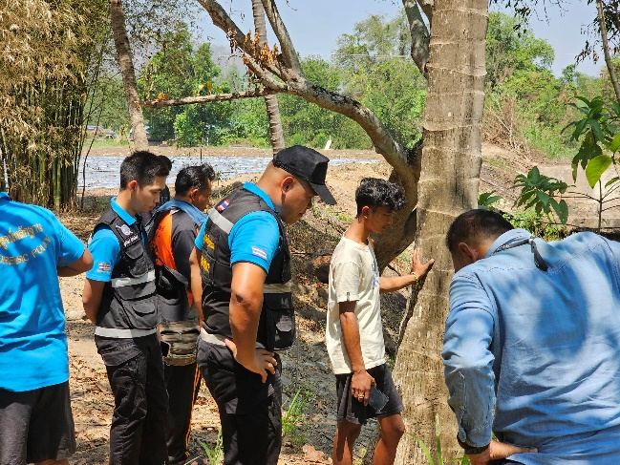

เมื่อวันที่ 19 มี.ค. 2567 เวลา 14.45 น. พนักงานสอบสวนเวร ร.ต.อ.พงศกร กุศลอภิบาล รอง สว.(สอบสวน) สภ.สวนผึ้ง ได้รับแจ้งเหตุมีผู้บุกรุกเข้าบ้านพัก และได้ขโมยทรัพย์สินผู้เสียหายไป ได้เงินไปจำนวน 10,000 บาท และของใช้ต่าง ๆ จำนวนหนึ่ง ได้ทำแผนที่เกิดเหตุและสอบถามพยานเพิ่มเติม เพื่อดำเนินการตามกฎหมายต่อไป

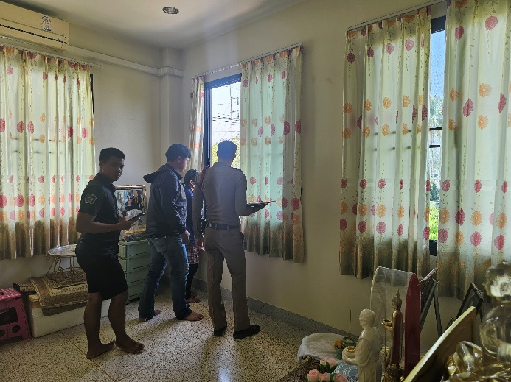
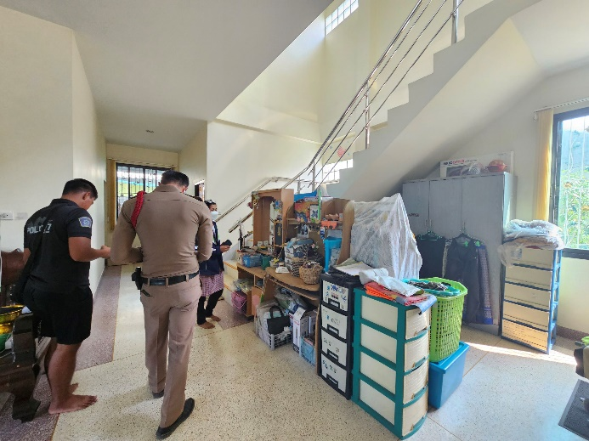

ช่วงวันที่ 1 มี.ค. 67 – 31 มี.ค. 67 พนักงานสอบสวนได้รับแจ้งความร้องทุกข์ จำนวน 26 เรื่อง อยู่ระหว่างดำเนินการสอบสวน
ช่วงวันที่ 1 มี.ค. 67 – 31 มี.ค. 67 พนักงานสอบสวนได้รับสำนวนคดีอาญาไว้ทำการสอบสวน จำนวน 47 คดี สอบสวนเสร็จสิ้นแล้ว จำนวน 23 คดี คงเหลือและอยู่ระหว่างการสอบสวน 24 คดี

สถิติการรับคำร้องทุกข์ ของพนักงานสอบสวน สภ.สวนผึ้ง ประจำเดือน มีนาคม 2567
ข้อมูลจากระบบ Crimes

